Министерство науки и высшего образования Российской Федерации

Федеральное государственное автономное образовательное учреждение

высшего образования

«СЕВЕРО-КАВКАЗСКИЙ ФЕДЕРАЛЬНЫЙ УНИВЕРСИТЕТ»

Институт перспективной инженерии

Департамент цифровых, робототехнических систем и электроники

**ОТЧЕТ**

**ПО ЛАБОРАТОРНОЙ РАБОТЕ №5**

**дисциплины**

**«Системы реального времени»**

**Вариант 11**

|  |  |  |  |
| --- | --- | --- | --- |
|  | | Выполнил:  Репкин Александр Павлович  3 курс, группа ИВТ-б-о-22-1,  09.03.01 «Информатика и вычислительная техника», направленность (профиль) «Программное обеспечение средств вычислительной техники и автоматизированных систем», очная форма обучения  _______________________________  (подпись) | |
|  | | Проверил:  Ассистент департамента цифровых, робототехнических систем и электроники Громаков В.А.  _______________________________  (подпись) | |
|  | |  | |

Отчет защищен с оценкой ___________ Дата защиты__________________

Ставрополь, 2024 г.

**Тема:** Моделирование автоматического управления мобильным роботом

**Цель:** приобрести практические навыки организации автоматического управления автономным подвижным объектом.

**Порядок выполнения работы:**

1. Запущена программа для визуального программирования. Выполнено задание №1: “Организуйте управление при движении по окружности согласно методике 5.2.1 с двумя разными вариантами скорости движения и радиуса поворота”. Для организации автоматического управления при движении по окружности необходимо организовать блок TurningRadiusToWheelPowers, который будет отвечать за распределение мощности в дифференциальном двигателе и будет необходим при построении программ, реализующих в том числе другие траектории движения. Понадобилось добавить блок Activity, на панели Properties задано название данного блока TurningRadiusToWheelPowers. В окне Actions and Notifications изменено имя Action на CalculateWheelPowers. Добавлены необходимые блоки. На диаграмме добавлены блоки и сервис дифференциального привода, связанные с блоком TurningRadiusToWheelPowers.

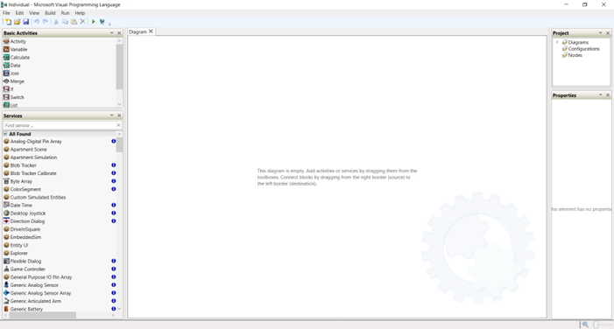

Рисунок 1 – Запущенная программа Microsoft Visual Programming Language

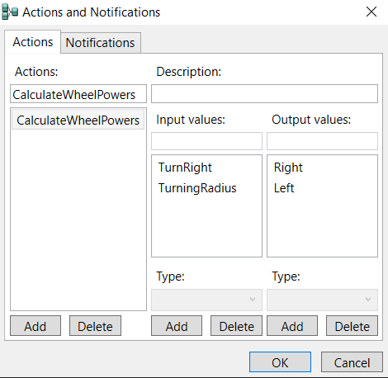

Рисунок 2 – Создание Activity и изменение Action на CalculateWheelPowers

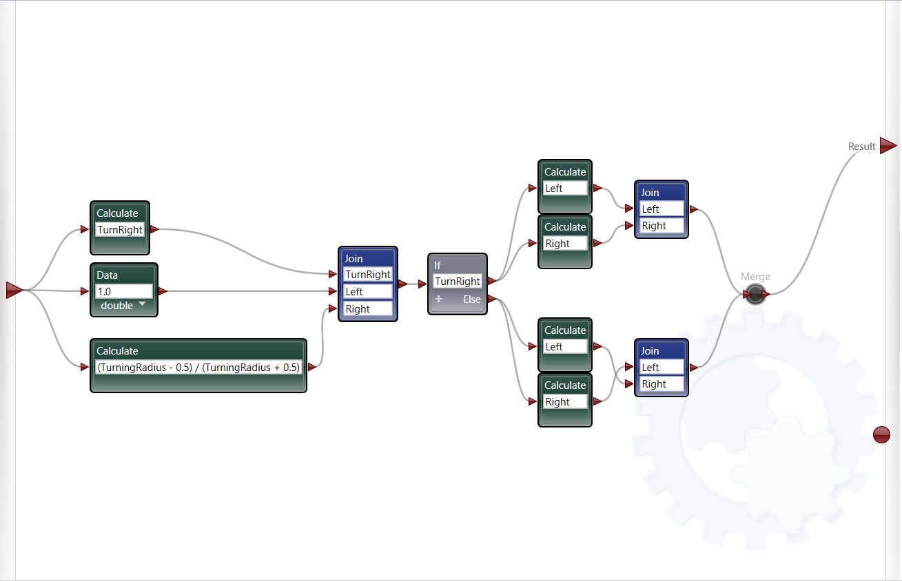

Рисунок 3 – Добавление необходимых блоков в TurningRadiusToWheelPowers

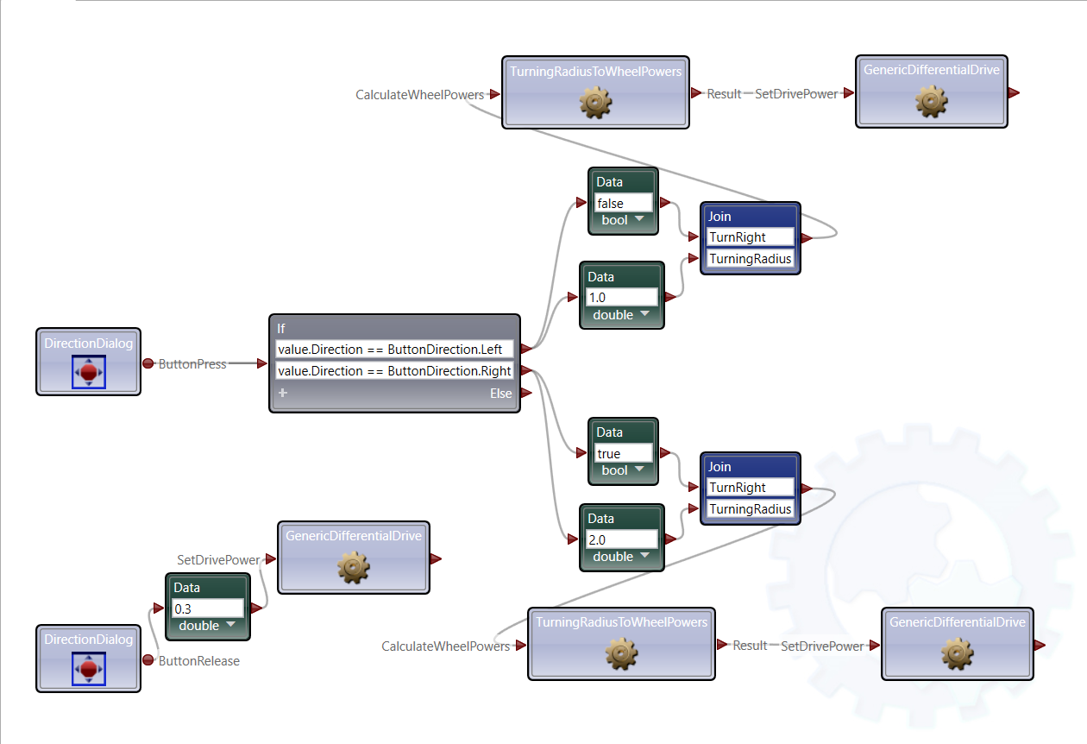

Рисунок 4 – Добавление на диаграмму блоков и сервисов дифференциального привода

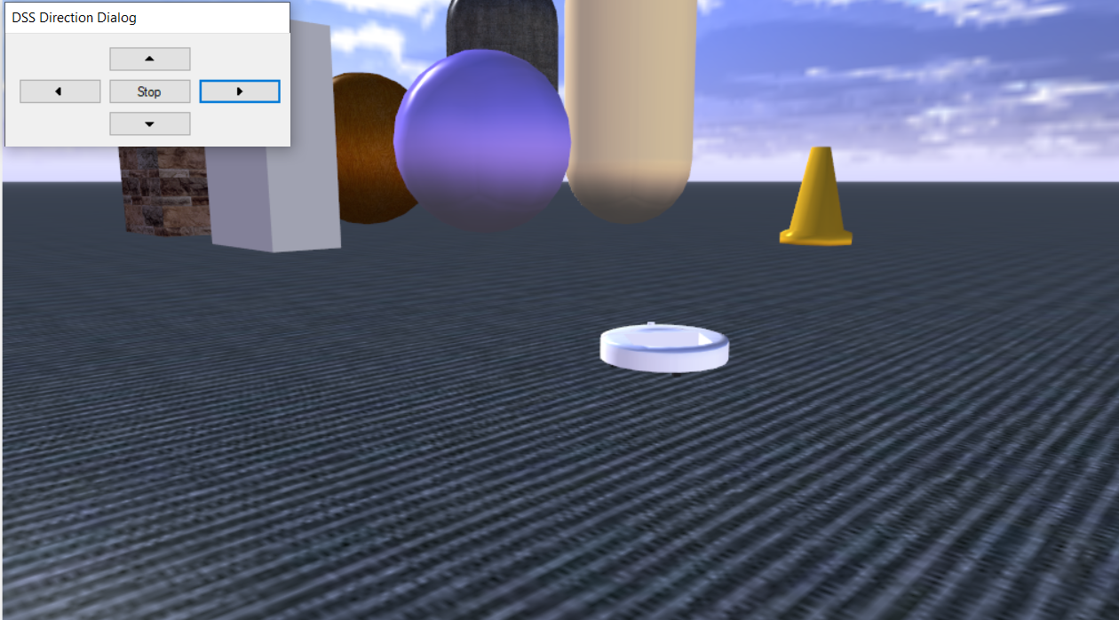

Рисунок 5 – Пример выполнения программы

1. Выполнено задание №2: “Организуйте управление при движении по дуге согласно методике 5.2.2 с двумя с разными вариантами длины дуги, скорости движения и радиуса поворота”. Использован созданный ранее блок TurningRadiusToWheelPowers, отвечающий за распределение мощности в дифференциальном двигателе. На диаграмме добавлены блоки и сервис дифференциального привода, связанные с блоком TurningRadiusToWheelPowers. Также, добавлены и установлены таймеры.

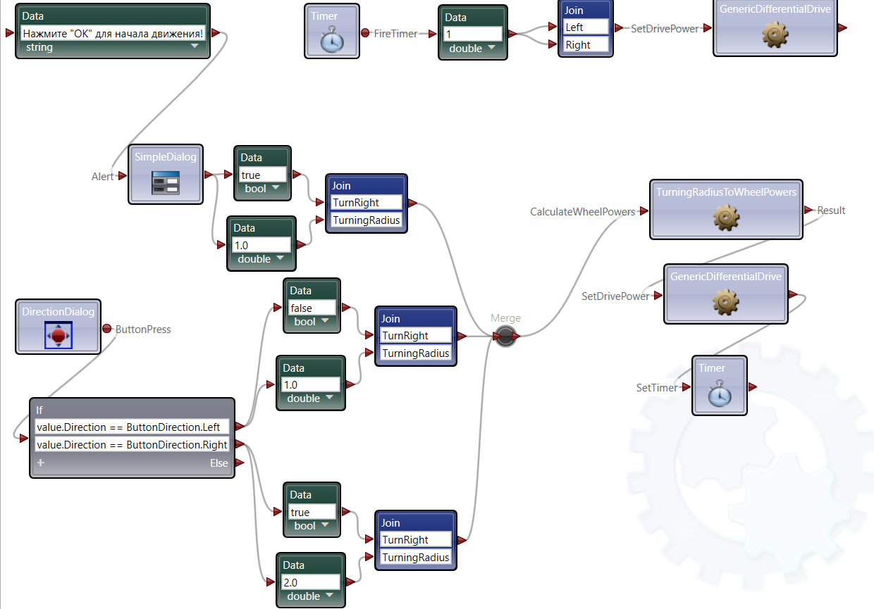

Рисунок 6 – Получаемая схема задания №2

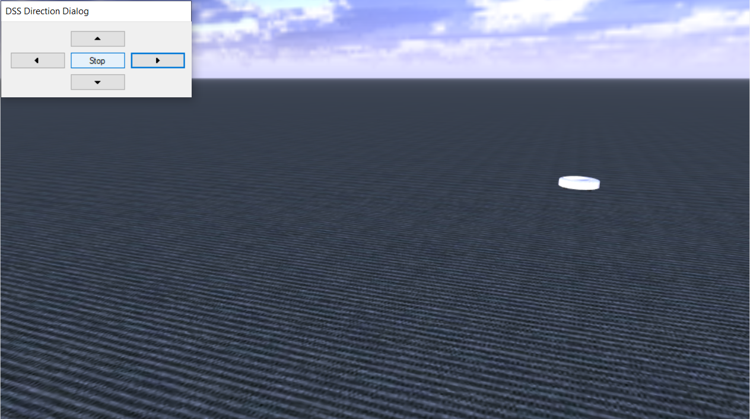

Рисунок 7 – Пример выполнения программы

1. Выполнено задание №3: “Организуйте управление при движении по траектории в виде «восьмерки» согласно методике 5.2.3 с двумя с разными вариантами длительности вращения, скорости движения и радиуса поворота”. Использован созданный ранее блок TurningRadiusToWheelPowers, отвечающий за распределение мощности в дифференциальном двигателе. На диаграмме добавлены блоки и сервис дифференциального привода, связанные с блоком TurningRadiusToWheelPowers. Также, добавлены и установлены таймеры.

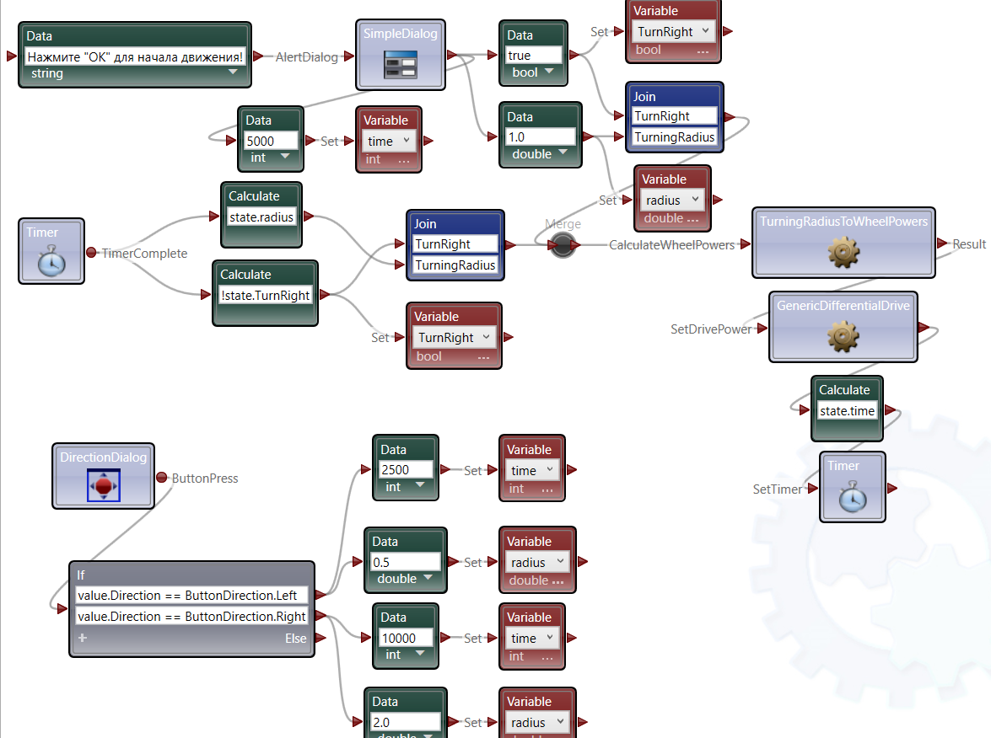

Рисунок 8 – Полученная схема задания №3

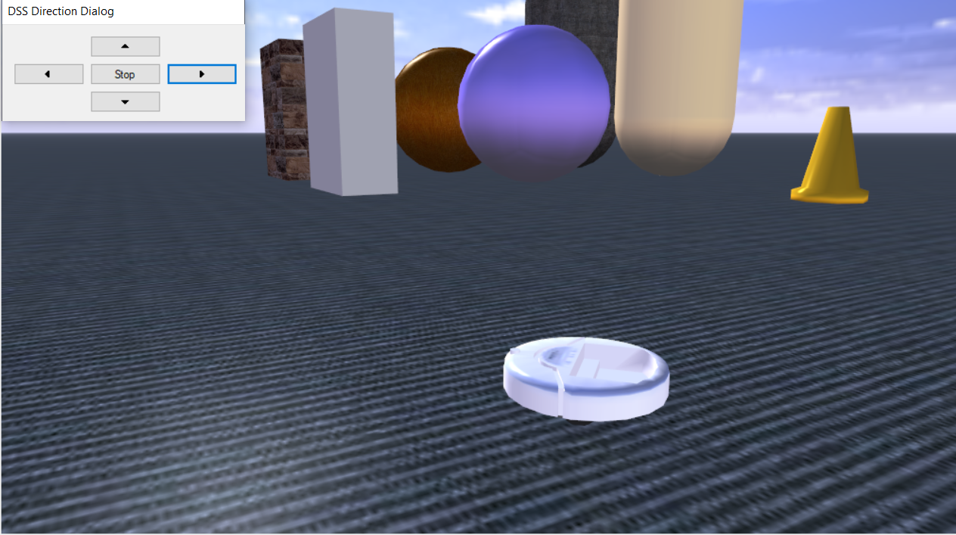

Рисунок 9 – Пример выполнения программы

1. Выполнено задание №4: “Организуйте управление при движении по траектории с переменным радиусом согласно методике 5.2.4. Добейтесь совпадения точек перераспределения мощности”. Использован созданный ранее блок TurningRadiusToWheelPowers, отвечающий за распределение мощности в дифференциальном двигателе. На диаграмме добавлены блоки и сервис дифференциального привода, связанные с блоком TurningRadiusToWheelPowers. Также, добавлены и установлены таймеры.

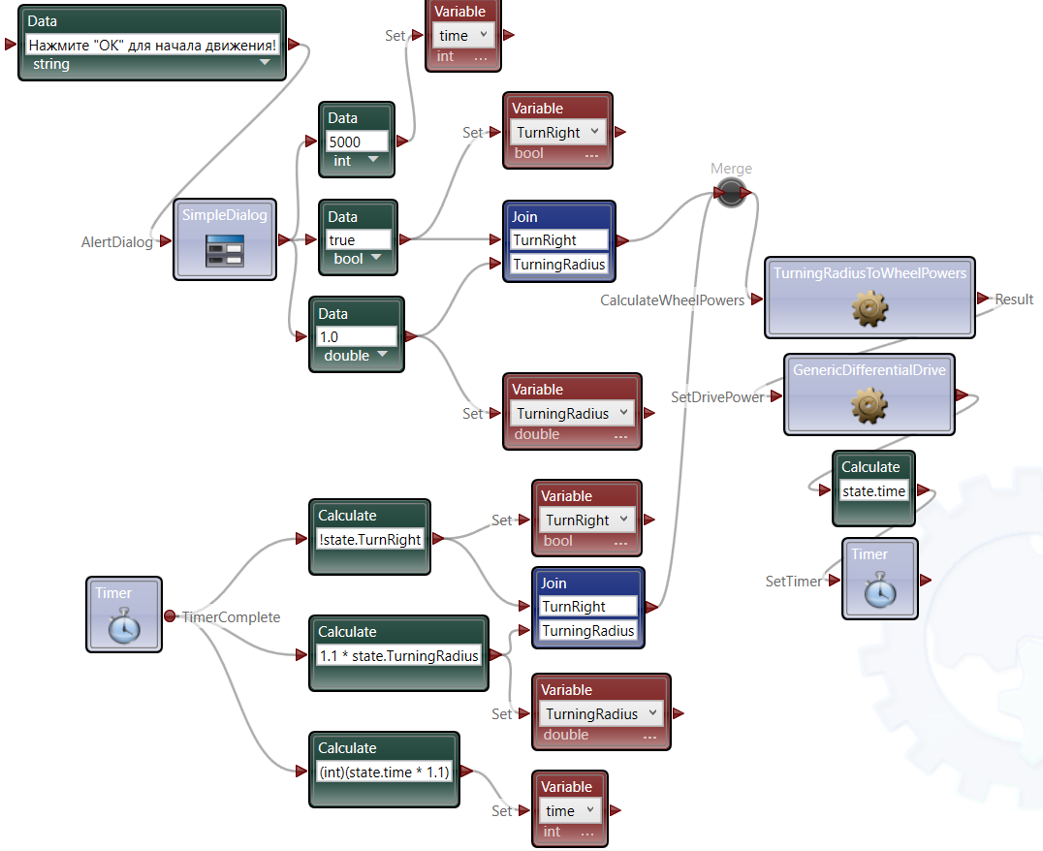

Рисунок 10 – Полученная схема задания №4



Рисунок 11 – Пример выполнения программы

1. В соответствии с вариантом (№11) получено индивидуальное задание: организовать алгоритм движения робота по двум заданным траекториям, согласно методике 5.2.5.

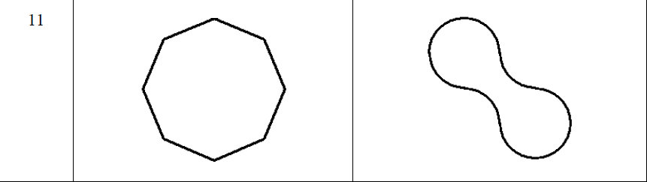

Рисунок 12 – Требуемые к реализации траектории

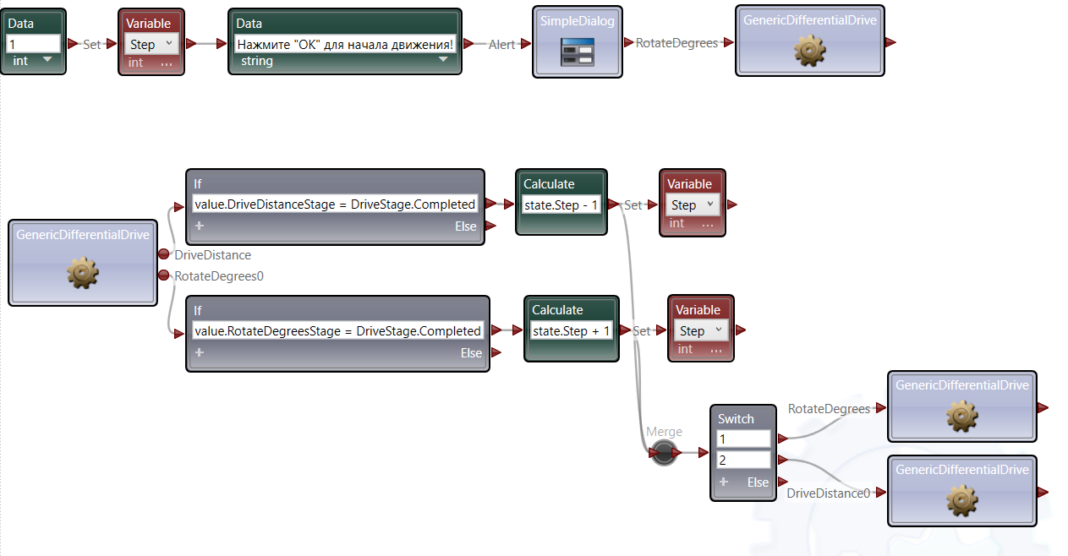

Рисунок 13 – Схема для траектории №1 задания №5



Рисунок 14 – Движение по траектории №1

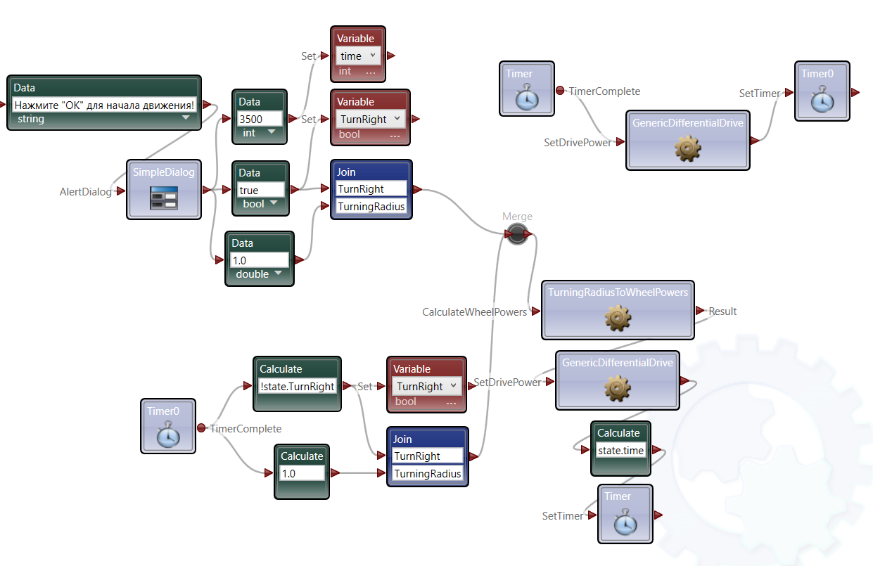

Рисунок 15 – Схема для траектории №2 задания №5



Рисунок 16 – Движение по траектории №2

**Ответы на контрольные вопросы:**

1. Дайте определение системы автоматического управления?

**Ответ:** система автоматического управления – комплекс устройств, предназначенных для автоматического изменения одного или нескольких параметров объекта управления с целью установления требуемого режима его работы.

1. Примеры и области применения систем автоматического управления?

**Ответ:** примеры САУ: автомат включения освещения, реагирующий на силу дневного света; автомат, выбрасывающий предметы при опускании монет; автоматический регулятор скорости вращения двигателя; автопилот самолета, поддерживающий курс и высоту; следящая система, воспроизводящая изменения на входе. Области применения включают: стабилизацию параметров, выполнение программ, слежение, экстремальное управление.

1. Особенности функционирования блока TurningRadius ToWheelPowers?

**Ответ:** блок TurningRadius ToWheelPowers отвечает за перераспределение мощности на дифференциальный привод робота в зависимости от радиуса поворота. Принимает значения поворота (TurnRight) и вычисляет мощности для каждого колеса (Left и Right), чтобы обеспечить движение по заданной траектории.

1. Роль блока Timer в организации управления при движении по дуге?

**Ответ:** блок Timer используется для задания времени, по истечении которого мощность на двигатели устанавливается в ноль, что позволяет роботу остановиться после прохождения заданной дуги.

1. Переменная, отвечающая за организацию перераспределения мощности на дифференциальном приводе при движении по траектории в виде “восьмерки”?

**Ответ:** переменная TurnRight отвечает за организацию движения по часовой или против часовой стрелки, перераспределяя мощность на колеса робота при изменении направления в траектории “восьмерки”.

1. Отличия переменных TurnRight и TurningRadius в программе движения по траектории с переменным радиусом?

**Ответ:** TurnRight определяет направление поворота (по или против часовой стрелки). TurningRadius задает радиус поворота и используется для расчета мощности на колесах для выполнения этого поворота.

1. Элементарные операции, выполняющиеся при движении по траектории “от точки к точке”?

**Ответ:** элементарные операции: остановка робота в каждой точке; смена направления движения; выполнение операций с датчиками или сенсорами в каждой точке перед продолжением движения.

**Вывод:** в ходе выполнения лабораторной работы были приобретены практические навыки организации автоматического управления автономным подвижным объектом.